**《Web应用开发技术实验二》**

**实验报告**

项目名称 petStore

专业班级 软工2101、软工2102

小组成员 黄梓霖、徐鸣飞、皮佳宇、陈其阳

**实验成绩：**

**批阅教师：**

年 月 日

1. 实验内容
2. 基本任务

（1）账户管理模块。在新建账号和修改信息页面上用AJAX技术进行表单验证，如“判断用户名是否已存在等功能”。

（2）查询商品模块。在主页面右上角的查询商品功能中添加自动补全功能。

（3）购物车模块。在购物车模块中修改购买数量时，通过AJAX修改购物车信息。

1. 选做任务

（1）商品展示模块。在首页展示商品的图片上添加AJAX效果，即当鼠标移到某个商品图片上时，用悬浮窗展示该类型商品的信息。

（2）订单模块。通过选项卡或模板内容实现订单多个信息部分的录入，不需要页面跳转，在一个页面完成订单所有内容的录入。

（3）其他效果：可自行选择其他UI模板，或选择其他功能进行用户体验的优化。

1. 实验目的

学习和巩固web前端的内容和知识，使用AJAX来优化实验一中的宠物商店。

1. 实验分工

黄梓霖：用悬浮窗展示该类型商品的信息。

徐鸣飞：在主页面右上角的查询商品功能中添加自动补全功能。

皮佳宇：在新建账号和修改信息页面上用AJAX技术进行表单验证，判断用户名是否存在。

陈其阳：在购物车模块中修改购买数量时，通过AJAX修改购物车信息，写实验报告，录制视频。

1. 实验进度
2. 在注册页面判断用户名是否存在的功能已经实现。

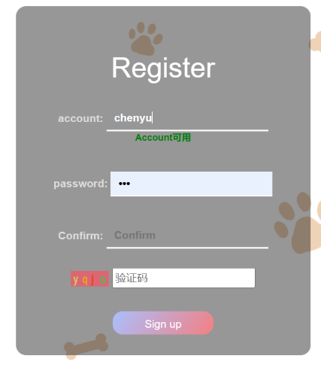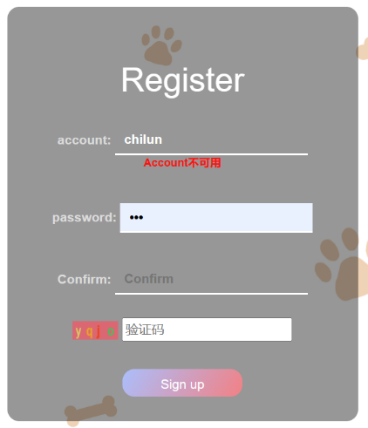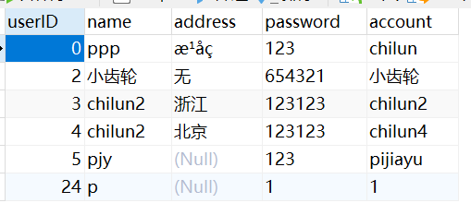

1. 在主页面右上角查询商品时自动补全功能已经实现。

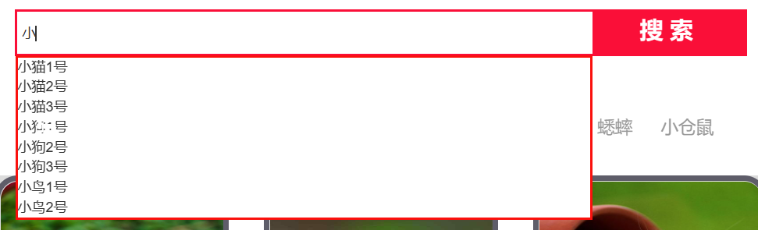





1. 在修改购买数量时用AJAX来修改购物车的信息还未实现，陈其阳搞了一天没搞出来。
2. 用悬浮窗展示该类型商品的信息已经实现。

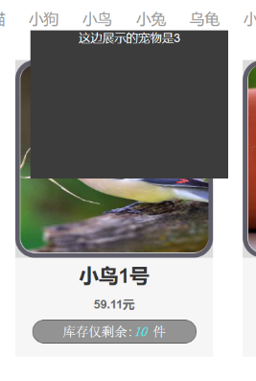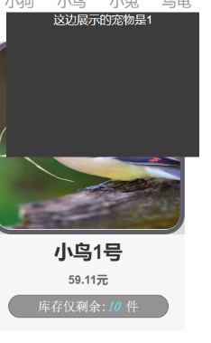

当鼠标移到不同的宠物图片上时，悬浮窗会有相应的提示。

因为我们组的同学阳了个阳，所以做出来东西看起来比较简陋，请老师见谅。

1. 实验结论

AJAX能够给用户更丰富的用户体验和全新的交互方式，能够局部刷新页面而不是整个页面，使浏览器的响应速度更快，提供类似C/S应用的交互效果。通过这次实验，我们小组更加熟练的知道了AJAX采取异步通信方式来优化用户体验的效果，对于前端的css样式、HTML也更加熟悉。